Kranz aus Gänseblümchen
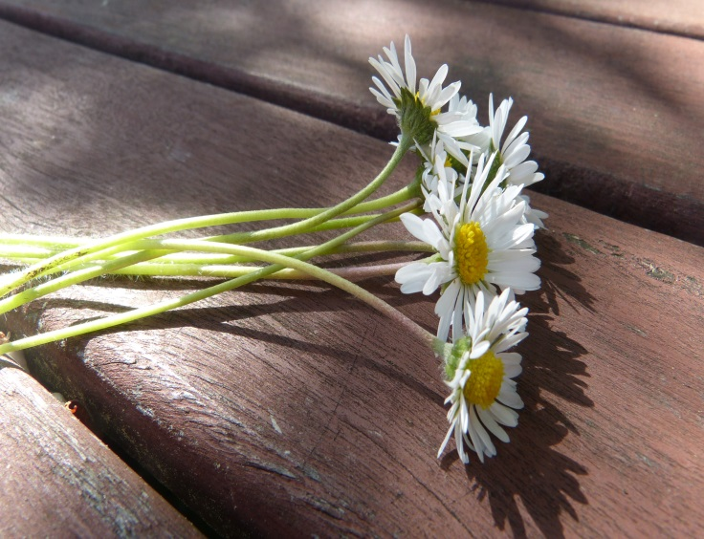

Bestimmt habt ihr schon viele Gänseblümchen wachsen sehen, sicher auch in eurem Garten. Vielleicht habt ihr ja Lust einen Haarkranz darauß zu basteln.
Mit der Blümchen-Kette kannst du anschließend deinen Garten schmücken oder aber deine Haare.

Was du dazu brauchst:
- jede Menge Gänseblümchen aus deinem Garten
- deine Mama oder deinen Papa zum Helfen

Und so geht es:
1. Schritt:
Pflücke einige Gänseblümchen mit langen Stängeln. Schlitze einen Stängel am unteren Ende mit deinem Daumennagel auf.

2. Schritt:
Fädele ein zweites Gänseblümchen durch den Schlitz. Dann machst du auch in den Stiel der zweiten Blume einen Schlitz.

3. Schritt:
So geht es weiter, bis die Kette lang genug ist.
Zum Schluss wird die erste Blüte vorsichtig durch den Schlitz im letzten Stängel gefädelt. Und fertig ist eure wunderschöne Gänseblümchenkette.
Natürlich könnt ihr auch andere tolle Blumen aus eurem Garten dazu verwenden. So habt ihr einen bunt gemischten Haarschmuck am Ende.

Vielleicht habt ihr ja Lust anschließend ein Bild davon zu machen und es uns per mail zu schicken. Wir würden uns sehr freuen.

Und jetzt ganz viel Freude beim Blumenschmuck basteln.

